管理体系审核记录表
过程与活动、  抽样计划 | 涉及条款 | 受审核部门：行政部 主管领导：张淼 陪同人员：庞梦瑶 | 判定
 |  | 审核员：冷春宇 审核时间：2023.1.1
审核条款：
审核条款：QMS: 5.3组织的岗位、职责和权限、6.2质量目标、7.1.2人员、7.1.3基础设施、7.1.4工作环境、7.1.6组织知识、7.2能力、7.3意识、7.5.1形成文件的信息总则、7.5.2形成文件的信息的创建和更新、7.5.3形成文件的信息的控制、9.2 内部审核、10.2不合格和纠正措施，
E/OMS: 5.3组织的岗位、职责和权限、6.2.1环境/职业健康安全目标、6.2.2实现环境/职业健康安全目标措施的策划7.2能力、7.3意识、7.5.1形成文件的信息总则、7.5.2形成文件的信息的创建和更新、7.5.3形成文件的信息的控制、9.2 内部审核、10.2不符合/事件和纠正措施，
E/OMS:6.1.2环境因素/危险源的辨识与评价、6.1.3合规义务、6.1.4措施的策划、8.1运行策划和控制、9.1监视、测量、分析和评价（9.1.1总则、9.1.2合规性评价）、8.2应急准备和响应,
组织的岗位、职责和权限 | QEO 5.3 | 现场审核了解到部门主要负责：  A.负责文件、记录、人力资源管理;  B.负责质量/环境/职业健康安全体系过程的监视和测量，绩效测量和监视；  C.负责组织本公司环境因素的识别、评价及初始环境评审；负责内部沟通,法律法规收集及合规性评价;  D.负责质量/环境/职业健康安全管理体系不合格品的控制及纠正、预防措施，不符合、纠正措施和预防措施，事故、事件、不符合、纠正与预防措施的控制；  E.负责数据分析；  F.负责组织内部审核。 | Y
目标和方案 | QEO 6.2 | 编制了《SDSC-CX07-2021 目标、指标及管理方案控制程序》，  抽查行政部目标：文件受控率达100%，培训合格率达100%，火灾事故为0；重大安全事故为0；固废分类处置率100%；  查目标考核，考核人：庞梦瑶、张淼，考核日期：2022.7.1日，经考核已完成。  查到公司制定的“环安管理方案”，2022年共有3个环境管理方案和职业健康安全管理目标、指标，以上管理目标、指标能有效针对环境和职业健康安全措施。  抽查固体废弃物分类处置管理目标，  主要措施：1、 对全体员工进行关于固体废弃物分类要求的培训；2、固体废弃物排放管理规定加强固体废弃物管理。3、危险固体废弃物实现分类管理：（1）建立一般固体废弃物的分类标准及管理规定；（2）不可回收利用的、应及应分类推放、明确标识、到达一定数量后送环卫部门处置或按其指定的方法进行处置；4、预计费用1万元。责任人：张淼；启动日期：2022.1.2日，完成日期2022.7.4日。  再查重大安全事故为0、火灾事故为0管理指标也明确了责任人制定了具体措施，不再详述。  管理方案由责任部门组织实施，目前在实施中，部分已完成。 | Y
基础设施 | Q7.1.3 | 1.基础设施主要包括：办公室、办公桌椅、档案橱、空调、电话、电脑、打印机、无线WIFI网络等设施。  2.查设备保养：日常对办公设备进行清洁维护，电脑定期杀毒和软件升级，发生故障时联系经销商前来维修处理。  3. 查特种设备：经确认，目前无特种设备。  4.经现场查验上述基础设施均处于有效状态，运转良好。  基础设施管理基本可以满足公司目前体系运行的需要。 | Y
过程运行环境 | Q7.1.4 | 公司办公、销售过程对环境要求一般，无特殊要求，各办公区域环境卫生由各部门负责。  现场巡视：办公环境光照、温度适宜，通风良好，电路布线合理、电气插座完整，未见破损，办公场所和仓库物品摆放整齐、有序，未见随意乱放私人物品的情况，未见用电不当等安全隐患及不良影响现象。  企业确定并提供了产品要求所需的工作环境，工作环境适宜，现有工作环境能满足提供合格的产品以及销售服务的需要。 | Y
组织知识 | Q7.1.6 | 编制了《SDSC-CX10-2021 知识管理控制程序》，企业确定运行过程所需要的知识，包括内部知识、外部知识。  现场看到组织各部门层次基本有相应的管理制度、岗位职责、工作要求等组织内部知识。此外还通过文件发放、会议传达、专题培训等方式进行内部知识的获得、交流和更新等。  企业知识在部门管理基本符合标准要求。 | Y
人力资源、能力、意识 | Q7.1.2、QEO7.2、7.3 | 编制了《SDSC-CX09-2021 人力资源控制程序》，规定了人力资源配备、培训计划与实施，考核与认可等予以规定。  企业配置了适宜的人员：如办公室人员、管理人员、业务人员、检验人员、财务人员等；人员配置基本满足日常管理体系运行要求；现场确认该企业未涉及到特种作业人员。  行政部主任对各岗位人员进行能力考核，根据结果采取措施，通常是采取培训方式。  查到“2022年度培训计划”， 制表：张淼，批准：路明明，日期：2022.1.5日。培训内容涉及：管理体系内审员培训、产品标准培训、岗位技能培训、管理手册、程序文件培训、法律法规的培训、销售员在外安全事项的培训、环境保护制度、上下班道路安全教育等。  查到：1、《培训记录表》，2022.3.7-9内审员培训，参加人员路明明、庞梦瑶、梅清远、张淼，有考核及评价记录，通过以提问的方式对其进行了考核，基本能明白标准的相关要求，培训达到预期的目的。培训老师：高老师。  2、2022.9.20培训项目：岗位技能培训，以口头问答的方式对其进行了考核，基本能明白标准的相关要求，培训达到预期的目的。培训老师：张淼。  3、2022.3.3-6 培训项目：管理手册、程序文件，以口头问答的方式对其进行了考核，基本能明白公司文件的相关要求，培训达到预期的目的。 培训老师：张淼。  通过培训、面谈等沟通方式，提高了员工的素质，增强了主人翁的责任感，使员工认识到了自身贡献的重要性。员工对公司的方针及部门目标基本了解，并且能够意识到自己岗位对整个流程的重要性和偏离的后果。  公司无特种作业人员。  企业已对人力资源的管理、控制进行了策划，还需加强管理。 | Y
形成文件的信息 | QEO7.5 | 编制了《SDSC-CX01-2021 文件与记录管理程序》，规定了对文件的编制、审批、更新、更改、现行修订状态、文件的发放、保存、使用、借阅、复制以及外来文件的管理、记录的形成和收集、传递和归档、储存和处理、分类和编码、借阅等，基本符合标准控制要求。  企业策划的体系文件主要包括：《质量、环境、职业健康安全管理手册》，《质量、环境、职业健康安全管理体系程序文件》，《管理制度文件》，以及相关运行记录等。版本A0，以上文件编制行政部，批准路明明，发布实施日期2021年12月1日。  公司体系文件运行良好，能够满足经营需要。根据文审提出问题，行政部对手册进行了补充修订，经过验证手册和程序文件基本符合标准要求。  查见《受控文件清单》，登录有手册、程序、管理制度等受控文件，包含了体系要求的成文信息，文件规定基本符合组织实际，满足标准要求。  抽查以上体系文件，均有编制、审批人员，符合要求。  查文件发放情况：  提供了《文件发放、回收登记表》，所有文件均由行政部发放，录有管理手册、程序、管理制度及标准、法律法规等外来文件。  查外来文件管理：  公司对外来文件及法律法规进行了收集、识别、分发、控制。外来文件采用了统一保管、借阅使用的方法进行控制。由行政部负责通过到主管部门、网上收集、标准发布部门进行购买，并对外来文件的识别、跟踪、控制。查到：《外来文件清单》、《法律法规和其它要求清单》，登记了有法律法规和执行标准，外来文件管理符合要求。  查作废文件控制：由行政部或相关部门统一保管，其上应加盖“作废”印章，由行政部负责人及时销毁。修订后的管理手册作废页已销毁处理。  查到了“记录一览表”，记录设置符合公司实施运行要求，基本包含了体系要求的相关记录；但是没有规定记录的责任部门和管理人员。记录以名称、编号进行唯一性标识。  现场查阅了《销售服务过程检查记录表》、《废弃物处理记录》、《不可接受风险清单》、《合格供应商名录》、《环境安全运行检查记录表》、《内部审核报告》、《采购计划》 等体系运行记录，记录比较完整，内容规范全面，有填表人、领用人、发放人、检查人等信息，易于检索，符合要求。  现场察看文件及记录存放处：各类文件记录分类存放，部门用记录由相关部门保管，置于文件夹或档案盒（袋）内，统一放置于文件资料柜中，干燥、通风、容易查询，记录保存方式和地点基本可以满足企业现有的体系运行需求。  公司文件化信息控制基本有效。 | Y
环境因素/危险源 | EO：6.1.2 | 查公司编制了《SDSC-CX04-2021环境因素识别与评价控制程序》、《SDSC-CX05-2021 危险源辨识与风险评价控制程序》，程序文件对环境因素和危险源的识别评价做了规定。  行政部作为环境和职业健康安全管理体系的推进部门，主要统筹负责识别评价教学仪器、实验室设备、课桌椅设备、仪器仪表、音乐器材、体育器材、美术器材、健身器材、人造草坪、塑胶跑道、幼儿园教具、综合实验室及厨房设备、数字化教室设备、多媒体教室设备、空调设备的销售相关的环境因素及危险源。根据各部门业务识别及各办公、采购、质检、销售过程环节识别，最后由行政部统一汇总。  查“环境因素识别与评价表”，识别考虑了正常、异常、紧急，过去、现在、未来三种时态，考虑了供方、客户等可施加影响的环境因素，能考虑到产品生命周期观点。  其中涉及行政部的环境因素主要有废纸随意丢弃污染环境、水电消耗、生活垃圾的处置不当污染环境、废电池随意丢弃污染环境、口罩和消毒剂消耗、火灾事故发生等。  查“重要环境因素清单”，采取多因子评价法，评价出固体废弃物排放、能源消耗、火灾事故的发生等3项重要环境因素。  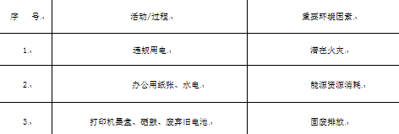  经评价行政部的重要环境因素为：日常办公过程中固体废弃物排放、能源消耗、火灾事故的发生。  主要控制措施：固废分类存放、办公危废交耗材供应公司，垃圾由环卫部门拉走，加强日常培训，日常检查，配备消防器材、节约水电等措施。  具体控制措施见EO8.1审核记录.  企业识别了办公活动、采购销售、检验过程中的危险源。  查“危险源辨识、风险评价和控制措施的确定表”，涉及行政部的危险源有烟头未熄灭或直接扔进纸篓中、违规行驶导致意外交通事故、疲劳、酒后驾驶导致事故、垃圾不及时清扫、生活区未消毒、擦洗办公室内的玻璃导致意外跌倒、地面湿滑导致相关人员意外滑到、员工隔离期间串门等。  查“不可接受风险清单”，对识别出的危险源采取D=LEC进行评价，评价出重大危险源包括：潜在火灾、交通事故伤害等。  经评价行政部的不可接受风险的危险源：潜在火灾、交通事故伤害。  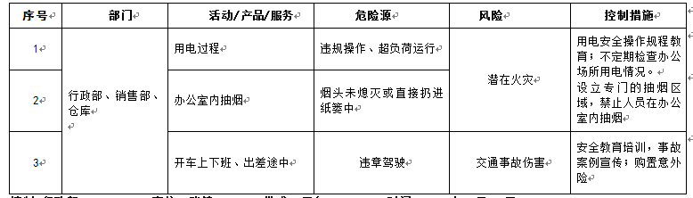  主要控制措施：危险源控制执行管理方案、配备消防器材、日常检查、日常培训教育、应急演练、车辆年检保养等运行控制措施等。  具体控制措施见EO8.1审核记录。 | Y
合规义务 | EO：6.1.3 | 建立实施了《SDSC-CX24-2021环境安全法律法规控制程序》。  查“法律、法规、规范、标准一览表”，识别了企业适用的法律法规和其他要求，主要包括：中华人民共和国消防法、中华人民共和国节约能源法、中华人民共和国噪声污染防治法、中华人民共和国固体废物污染环境防治法、中华人民共和国环境保护法、中华人民共和国道路交通安全法、中华人民共和国职业病防治法、中华人民共和国传染病防治法、中华人民共和国招标投标法、山东省安全生产条例、菏泽市城镇容貌和环境卫生管理条例、山东省突发事件总体应急预案、商品经营服务质量管理规范等。  已识别法律法规及其它要求的适用条款，能与环境因素、危险源向对应。  行政部根据需要随时网上获取、识别更新，并通过培训、宣传、会议等形式传达给员工和相关方，各部门如有需要随时到行政部查阅。 | Y
措施的策划 | EO:6.1.4 | 公司根据环境因素和危险源的风险辨识结果，分别制定出《重要环境因素清单》、《不可接受风险清单》，清单内明确了控制措施计划，通过具体的措施进行有效控制：目标、管理方案、管理制度运行控制、应急预案、日常检查、日常培训。  制定了《SDSC-CX24-2021环境安全法律法规控制程序》、《SDSC-CX06-2021合规性评价管理程序》，每年对公司适用的合规义务进行识别更新并定期评价、检查。  经组织评价，组织策划的措施基本能够满足风险和机遇应对需要，在建立、实施、保持管理体系时应用了以上措施。 | Y
运行策划和控制  财务支出 | EO8.1 | 公司制定并实施了《卫生管理规定》、《办公活动、生活污水管理规定》、《噪声排放管理规定》、《废弃物处理管理规定》、《节约资源/能源管理规定》、《用电防护规定》、《员工健康管理规定》、《员工劳动安全和防护规定》、《应急预案》等环境与职业健康安全控制程序和管理制度。  企业位于山东省菏泽市牡丹区天华电商产业园电商大楼305，公司四周是其他企业，无敏感区。  公司销售及办公过程无工业废水排放，生活废水排入市政管道。  公司销售及办公公司基本无废气和噪声排放。  办公室内垃圾主要包含可回收垃圾、硒鼓、废纸。公司配置了垃圾箱，行政部统一处理。  对可回收的固体废弃物，一部分由厂家回收，厂家不回收的公司统一回收再利用或由物资回收公司处理。不可回收的废弃物由公司行政部统一处理，各部门不得单独处理。  查到2022.7.22日的固体废弃物处理记录，张淼处理了5kg办公固废，处理去向环卫处理。  行政部定期组织环保和安全知识培训，员工具备了基本的环保和职业健康安全防护意识。  为满足环境和职业健康安全体系的运行，公司投入了环保及安全资金，主要是购买垃圾桶、消防、垃圾处理费、劳保用品费、社保等。  查到“2022年的大概费用”，运行至今支出约37000元。  查到2022年11月份社保交费证明。  按公司要求人走关灯，办公室的电脑要求人走后电源切断，办公纸张尽量采取双面打印，定期检查水管跑冒滴漏。  电气设备及线路发生故障时联系园区电工专业人员来处理，公司人员不得随意操作以防触电，目前尚未发生过。  要求全体人员上下班开车注意路况，禁止酒后驾驶超速驾驶，车辆必须定期年检。  行政部内主要是电的使用，电器有漏电保护器，行政部人员经常对电路、电源进行检查，没有露电现象发生。  现场巡视办公区域配备了灭火器，状况正常。  新冠肺炎疫情期间，每天上班前，对公司每个员工进行体温监测；公司为每位员工佩发一次性医用防护口罩，要求全员佩戴；办公区配备有医用消毒剂，定时消杀；废弃口罩回收收集后交当地环卫部门集中处理。  部门运行控制基本符合要求。 | Y
应急准备和响应 | EO：8.2 | 编制了《SDSC-CX19-2021应急准备和响应控制程序》、《应急预案》。  应急设施配置：办公场所配备了消防器材。  查2022.3.22日进行的“消防安全应急预案演练记录”，包括预案名称：消防应急预案；记录了演练过程，演练后进行了总结：在现场演练过程中参加演练的人员都给予了充分的重视，在演练过程中能够听从应急领导小组的指挥，通过应急演练使应急组织成员能够实地的实习应急处理程序过程，为应急组织成员掌握应急处理程序在出现突发事件时有效的组织应急响应活动减少因此造成的人员、财产损失打下良好的基础。同时现场工作人员经过演练掌握了出现突发火灾事件时应如何按应急组织程序要求进行应急处理和有效的撤离和自身防护知识，编制：行政部审核：庞梦瑶批准：路明明。  再查2022.3.1日触电事故应急预案演练记录，公司模拟了触电和人身伤害事故的应急处理，演练后对应急预案也进行了评价。自体系运行以来尚未发生紧急情况。 | Y
监视、测量、分析和评价 | EO：9.1.1 | 公司编制《SDSC-CX17-2021 监视和测量控制程序》，行政部通过月度巡查考核对各部门进行监控。  查《质量、环境、职业健康安全目标分解考核表》，2022.7.1日行政部对质量、环境、职业健康安全目标完成情况进行了考核，公司及各部门目标能完成，考核人：庞梦瑶、张淼。  提供“环境安全运行检查记录”，每月对各部门进行环境安全事项例行检查，检查项目包括废气排放、固废管理、能源资源消耗、消防安全等。  抽查2022.5.7日、2022.8.12日、2022.12.13日检查结果正常，检查人：庞梦瑶。  现场与企业行政部主任张淼交流了解到，日常工作关注员工身体状况，当员工身体不适请假时，及时跟踪了解其健康状况。有职业病前兆后，及时安排员工休息、调岗或改善工作环境，此外张淼表示今后将逐步建立、健全员工健康档案资料。  交流确认，公司无安全、环境检测设备。  经交流确认，公司从事销售活动，员工不涉及职业病产生的根源、不需对作业环境进行监测。 | Y
合规性评价 | EO:9.1.2 | 查公司制定了《SDSC-CX06-2021合规性评价管理程序》，对合规性评价方法要求进行了规定。  查“2022年度合规性评价综述”、“合规性评价报告”，经对公司适用的环境和职业健康安全法律、法规条款，标准，贯彻措施等进行了评价，全部符合要求。评价人：庞梦瑶、梅清远、张淼、路明明等，日期：2022年6月15日。  经交流，公司相关法律法规在公司得到了较好的贯彻，没有出现违反标准和法律法规的规定。 | 符合
内部审核 | QEO9.2 | 编制了内审控制程序，由组长庞梦瑶组织内部审核。  查年度审核计划：提供《内部审核实施计划》，其内容已包括了审核目的、范围、准则、审核方法，计划编制人：行政部，审核：庞梦瑶，批准：路明明，编制日期2022.8.10日。  审核目的：2022年度三体系运行计划内审，并为外审前做准备工作，检查公司质量、环境和职业健康安全管理体系运行的符合性与有效性。  审核依据：ISO9001:2015；ISO14001:2015；ISO45001:2018；公司管理体系文件；国家及行业适用法律、法规、标准要求。  - 内部审核实施：内审员张淼、庞梦瑶，审核时间2022.8.18-8.19日。  - 审核日程安排时间较少，审核按计划进行，抽查检查表行政部、销售部审核记录与计划相一致，2名内审员经内部培训合格，经交流能力尚需加强。  审核计划已考虑到互查的公正性，无审核员审核本部门的工作，计划内容涉及各部门，条款覆盖整个体系。  提供了内部审核检查证据，其中包括对管理层、行政部、销售部等部门的审核记录，电子档，条款与策划一致，记录完整。  本次内审发现1个一般不符合项：行政部有2处灭火器无检查记录。针对这1个不合格，责任部门已分析了原因并采取了纠正措施，按要求进行了整改，2022.8.21日内审员庞梦瑶进行了验证，纠正措施实施有效。  内部审核结论：提供了2022.8.19日《内部审核报告》，对审核进行了综述，对质量、环境和职业健康安全管理体系进行了符合性的综合评价，最后结论为：公司三体系运行基本良好，运行达到一定的效果，基本符合ISO9001:2015；ISO14001:2015；ISO45001:2018标准的要求，但仍存在不足，各部门应举一反三，对类似问题予以整改。  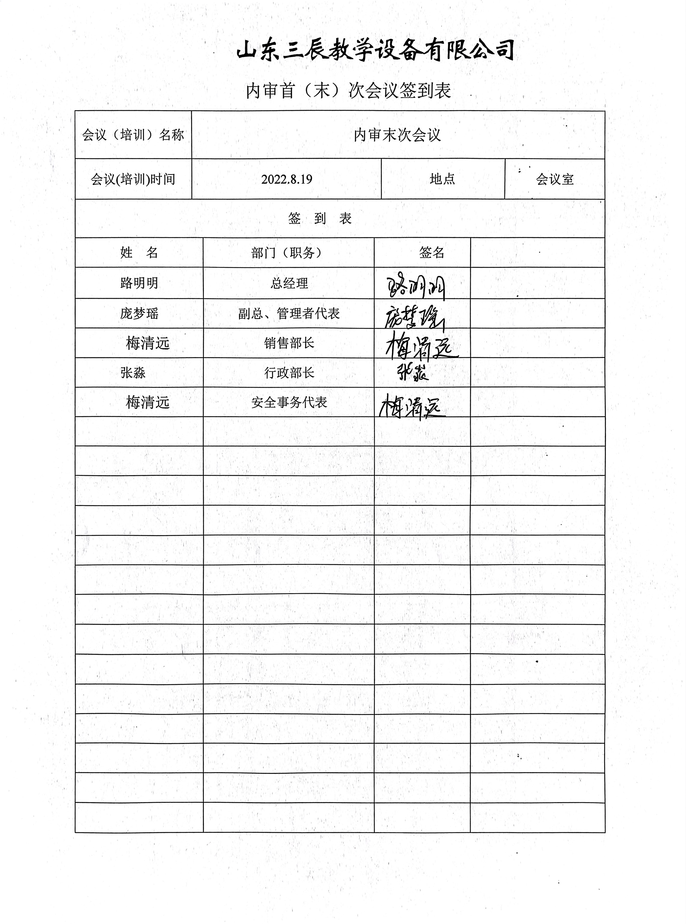  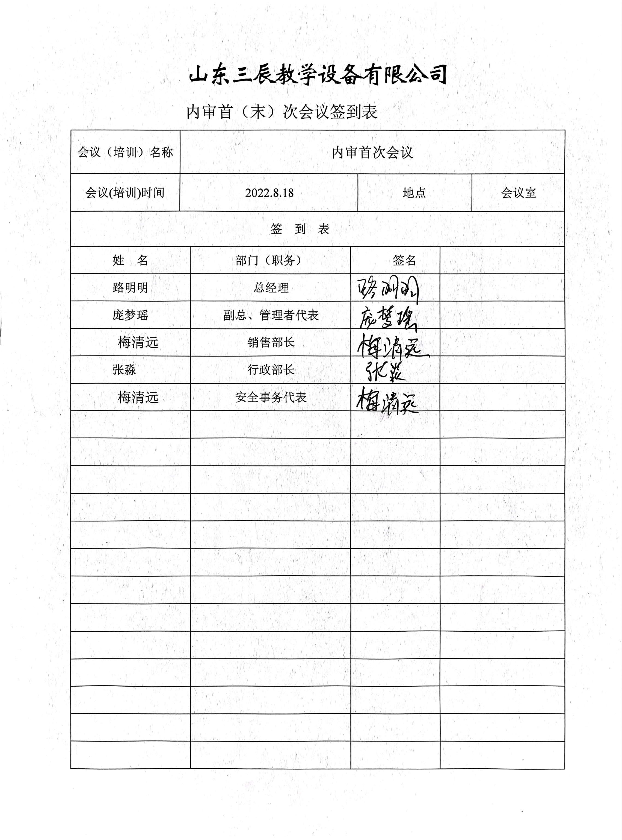  公司内部审核基本有效。 | Y
不合格和纠正措施 | QEO10.2 | 编制了《SDSC-CX22-2021 纠正和预防措施控制程序》，对纠正预防措施识别、评审、验证，事故事件报告、调查、处理等作了规定，其内容符合组织实际及标准要求。  对内审中提出不合格项进行了原因分析,并制定、实施了纠正措施，并由内审员对所采取的纠正措施进行了验证，纠正措施有效，管理评审中发现的薄弱环节，分析了原因，采取了纠正措施（参见内审和管理评审条款的审核记录）。  体系运行以来公司按照体系的要求，通过运行控制、加强培训，以及开展管理评审活动等方式采取预防措施，防止不符合/不合格的发生，不符合得到了有效控制，人员质量、环保、安全意识有了明显提高，没有发现潜在的不符合，没有发生重大质量事故和投诉处罚，没有发生环境、职业健康安全事件和投诉处罚。  企业纠正措施的管理符合标准规定要求。

说明：不符合标注N

